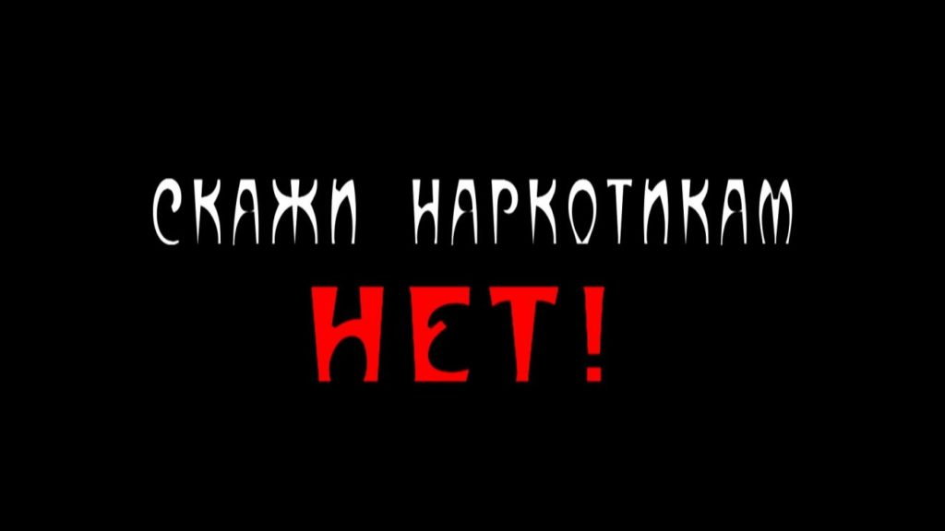

На территории Российской Федерации свободный оборот наркотических средств запрещен.

Уголовной ответственности подлежит лицо, достигшее ко времени совершения преступления 16-летнего возраста.

В соответствии с Уголовным кодексом Российской Федерации.

За незаконные приобретение, хранение, перевозку, изготовление, переработку без цели сбыта наркотических средств, психотропных веществ или их аналогов, а также незаконные приобретение, хранение, перевозку без цели сбыта растений, содержащих наркотические средства или психотропные вещества, либо их частей, содержащих наркотические средства или психотропные вещества лица привлекаются к уголовной ответственности по статье 228 Уголовного кодекса Российской Федерации, которая предусматривает наказание до 15 лет лишения свободы.

Куда можно обратиться за помощью или сообщить о противоправной деятельности:
Единый общероссийский телефон доверия детей, подростков и их родителей
8-800-2000-122

Адыгейский республиканский наркологический диспансер
8(8772) 54-88-17

Прокуратура Шовгеновского района
Тел.: 8 (88773) 9-21-81

МО МВД России «Кошехабльский»
Тел.: 8 (87770) 9-10-05
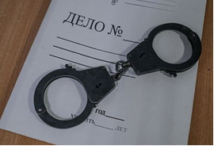
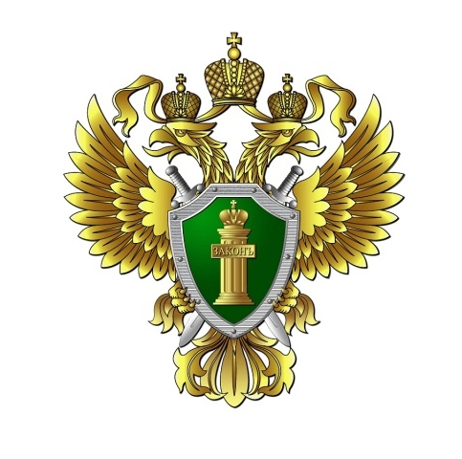

Прокуратура
Шовгеновского района разъясняет





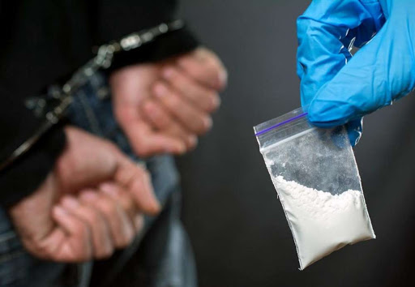

За хищение либо вымогательство наркотических средств или психотропных веществ, а также растений, содержащих наркотические средства или психотропные вещества, либо их частей, содержащих наркотические средства или психотропные вещества лица, привлекаются к уголовной ответственности по статье 229 Уголовного кодекса Российской Федерации, предусматривающей наказание до двадцати лет лишения свободы.

За склонение к потреблению наркотических средств, психотропных веществ или их аналогов лица привлекаются к уголовной ответственности по статье 230 Уголовного кодекса Российской Федерации, которая предусматривает наказание до пятнадцати лет лишения свободы.

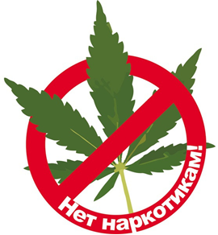

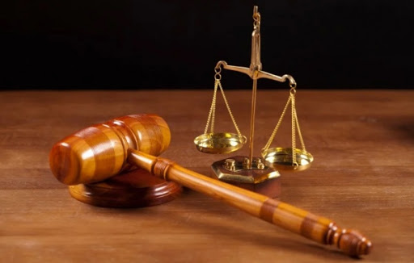

За незаконное производство, сбыт или пересылку наркотических средств, психотропных веществ или их аналогов, а также незаконные сбыт или пересылка растений, содержащих наркотические средства или психотропные вещества, либо их частей, содержащих наркотические средства или психотропные вещества лица привлекаются к уголовной ответственности по статье 228.1 Уголовного кодекса Российской Федерации предусматривающей наказание до двадцати лет лишения свободы.

